二坪府〔2024〕67号

重庆市铜梁区二坪镇人民政府
关于开展2024年全镇“安全生产月”活动的
通 知

各村（社区），各板块，有关单位：
今年6月是第23个全国“安全生产月”，6月16日为全国“安全宣传咨询日”。按照《重庆市铜梁区安全生产委员会办公室 重庆市铜梁区应急管理局关于开展2024年全市“安全生产月”活动的通知》（铜安办〔2024〕36号）总体安排，我镇将以“人人讲安全、个个会应急——畅通生命通道”为主题，组织开展2024年全镇“安全生产月”各项工作，现就有关事项通知如下。
一、活动主题
“人人讲安全、个个会应急——畅通生命通道”。
二、活动时间
5月31日—6月30日。
三、活动内容
（一）深入宣传贯彻习近平总书记关于安全生产重要论述。各村（社区）、镇政府各板块以及有关单位要组织学习习近平总书记关于安全生产重要论述和重要指示批示精神。各企事业单位主要负责人要专题讲安全，组织开展“安全生产大家谈”“班前会”“以案普法”等活动，组织观看“安全生产月”主题宣传片、《安全生产 责任在肩》警示教育片、事故警示教育片、典型案例解析片和“全民安全公开课”等，推动树牢安全发展理念。“安全生产月”活动期间，“重庆应急发布”微信公众号“三年行动大家谈”专栏将集中发布行业部门主要负责人、企业单位负责人的署名文章，推动安全生产治本攻坚三年行动、防灾减灾救灾固本强基三年行动走深走实。
（二）组织开展“安全宣传咨询日”活动。镇应急安全岗将组织村（社区）、有关单位，以“人人讲安全、个个会应急——畅通生命通道”为主题，举行安全倡议、安全宣誓等活动，布置展板、模型，展示不同类型建筑的生命通道布局、标识。要加强社会化氛围营造，5月下旬至6月底，在主干道路、广场、公园等公共场所和高速路口、农村“坡坎墙”等醒目位置，广泛张贴或悬挂安全标语、横幅、宣传画，形成强大宣传声势，积极营造全社会关注、全民参与的良好氛围，努力提高全民安全素质和社会整体安全水平。
（三）组织参加“安全生产月”网络知识答题活动。6月1日—6月30日，全国安全生产月活动组委会办公室将在全国范围内组织开展为期一个月的“安全生产月”网络知识答题活动，旨在全民参与、全民学习，通过活动进行全民安全知识普及，提升全民安全意识，筑牢全民安全防线。各村（社区）、镇政府各板块以及有关单位要切实加强组织宣传，广泛发动干部职工、社会群众参与，营造人人学习安全知识、个个提升应急技能的浓厚氛围。活动通过登录相关媒体平台（详见附件）参与答题方式进行，参与者每天可答题1次，每题分值为1分，每次随机5题，直至5道题全部答完，每次总计限时150秒，超过限时视为自动交卷，不超过限时可返回继续答题。参与者每次答题均可获得积分，活动主办方将通过统计积分情况评估活动成效。活动平台分别提供地方和央企入口，地方参与者为各类单位职工和社会公众，央企参与者为本企业职工。
（四）组织开展畅通生命通道宣传和演练。镇应急安全岗将组织村（社区）、有关单位聚焦“畅通生命通道”这一主要内容，组织开展宣传和演练。充分利用海报、视频等多元化形式，讲解生命通道标识的含义和识别方法、保持畅通的必要性和法律责任，扩大“畅通生命通道”的宣传面、影响力。联合相关单位组织开展模拟火灾和地震等场景的应急疏散演练、避险逃生知识竞答等活动，突出生命通道在避险逃生和应急救援中的关键作用，强化公众不占用、不堵塞的安全意识，宣传应急疏散知识与技能，增强公众应对突发事件的避险能力。充分运用举报奖励机制，鼓励广大群众积极举报身边的安全隐患，特别是“九小场所”、多业态混合生产经营场所、人员密集场所堵塞“生命通道”的安全隐患，争做公共安全的吹哨人。
（五）持续推进安全宣传“五进”工作。各村（社区）、镇政府各板块以及有关单位要持续推进安全宣传“五进”工作，积极参加“畅通生命通道”系列疏散逃生演练、“危急时刻之生命英雄”应急科普趣学等活动。企业要积极培育安全文化，开展安全文化示范企业创建工作，深入宣传贯彻安全生产治本攻坚三年行动和防灾减灾救灾固本强基三年行动，组织员工学好用好重大事故隐患判定标准，开展疏散逃生演练；各村要重点宣传农机、沼气、农药使用、烤火取暖防范一氧化碳中毒等安全知识，开展农村自建房安全科普教育，切实增强居民安全意识；社区要开展“进门入户送安全”宣传活动，广泛发动安全网格员、安全志愿者重点宣传“畅通生命通道”相关科普知识；学校要将安全教育融入日常教学，针对宿舍、教室、食堂等人员密集重点场所开展安全隐患排查、避险逃生培训和演练；家庭要学习电动自行车充电安全、储能设备安全、燃气安全和用电安全等知识，定期开展居家安全检查，熟知避险逃生路线。
各村（社区）、有关单位要高度重视，切实强化组织领导，精心安排部署，确保活动取得实效。认真组织开展“安全生产月”各项活动。要明确专人及时提供活动期间好的做法、特色活动的视频、图片、文字等电子版资料。

附件：“安全生产月”网络知识答题活动参与平台

重庆市铜梁区二坪镇人民政府
2024年5月29日

附件

“安全生产月”网络知识答题活动参与平台

一、关注应急管理部微信公众号或应急管理部官方微博下载答题链接。
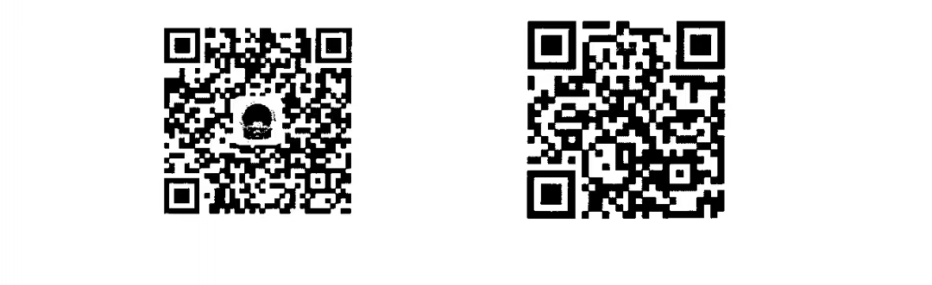
二、登录全国安全生产月官网：www.anquanyue.org.cn或关注应急管理部宣传教育中心微信公众号下载答题链接。

三、通过链工宝APP参与答题，扫描二维码或进入手机应用市场下载。
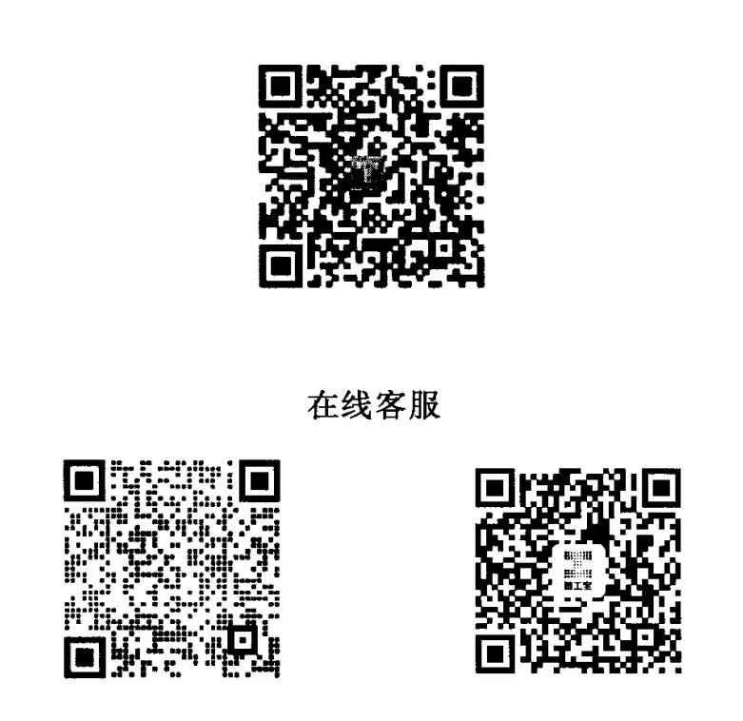

重庆市铜梁区二坪镇基层治理综合指挥室 2024年5月29日印发

